|  |  |
| --- | --- |
|  |  |
|  |  |
|  |  |
|  |  |
|  |  |

**Fiche-mémoire ASEBA VPL pour Thymio N°1**

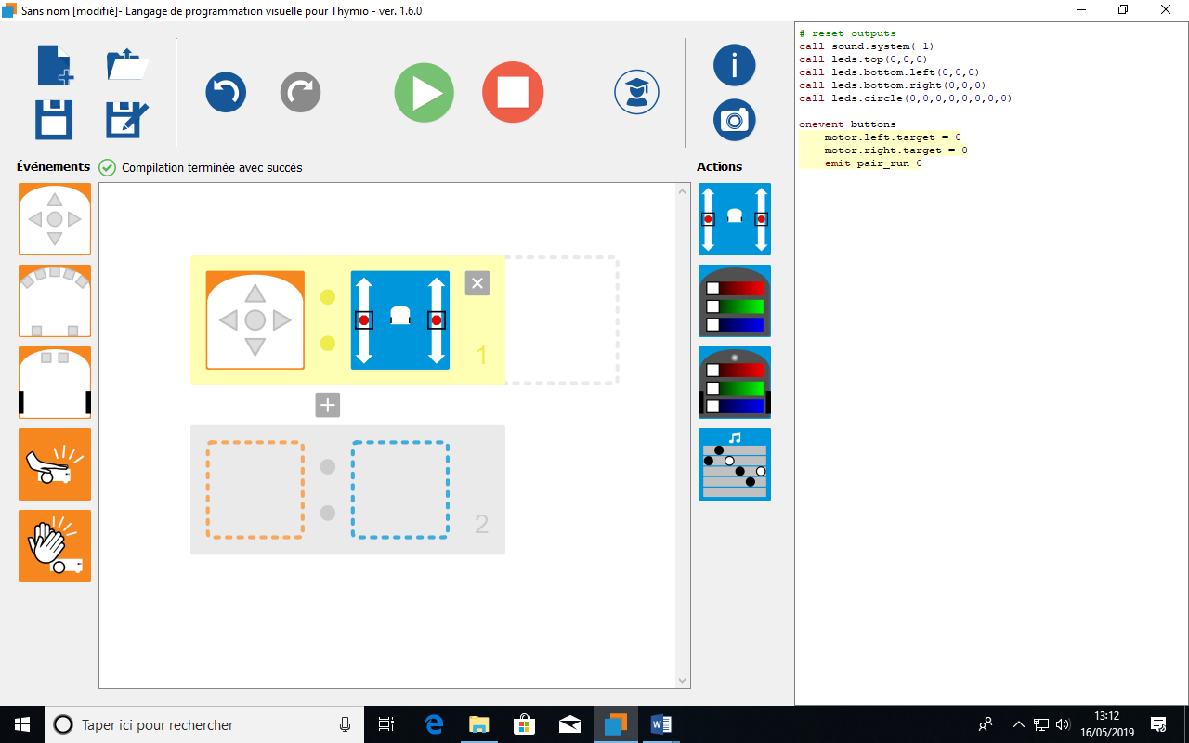

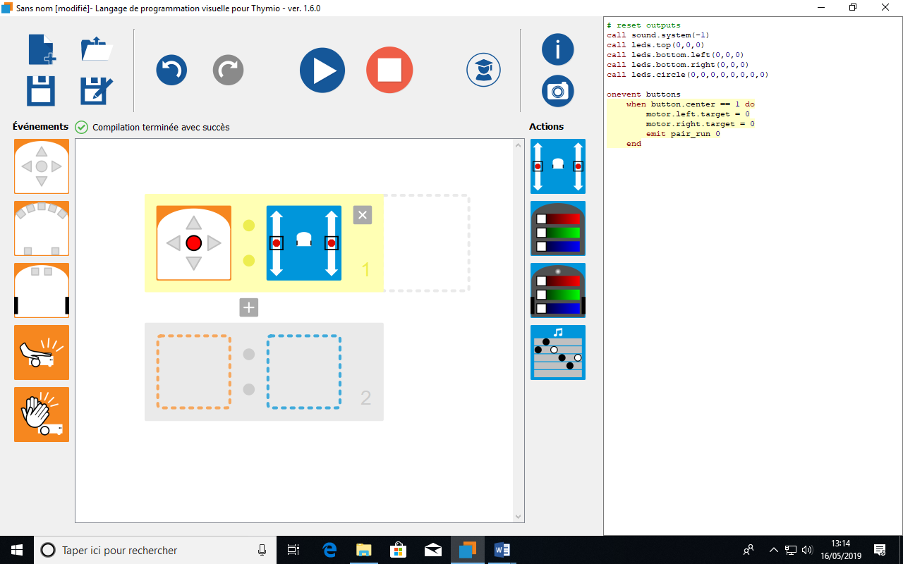

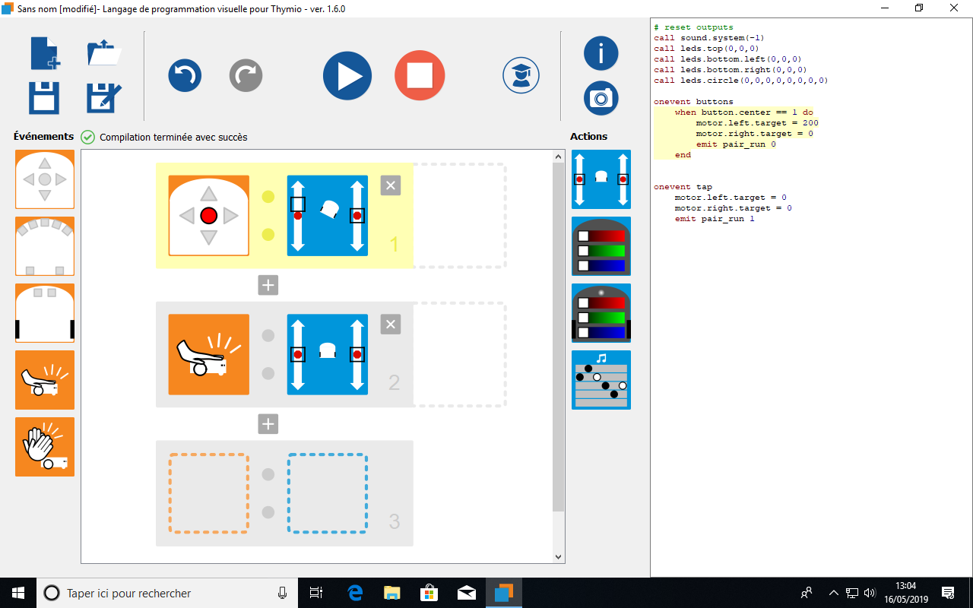

**Défi 2 : Thymio doit s’arrêter sans utiliser la touche rouge.**

* Faire avancer Thymio.
* Montrer les deux évènements :

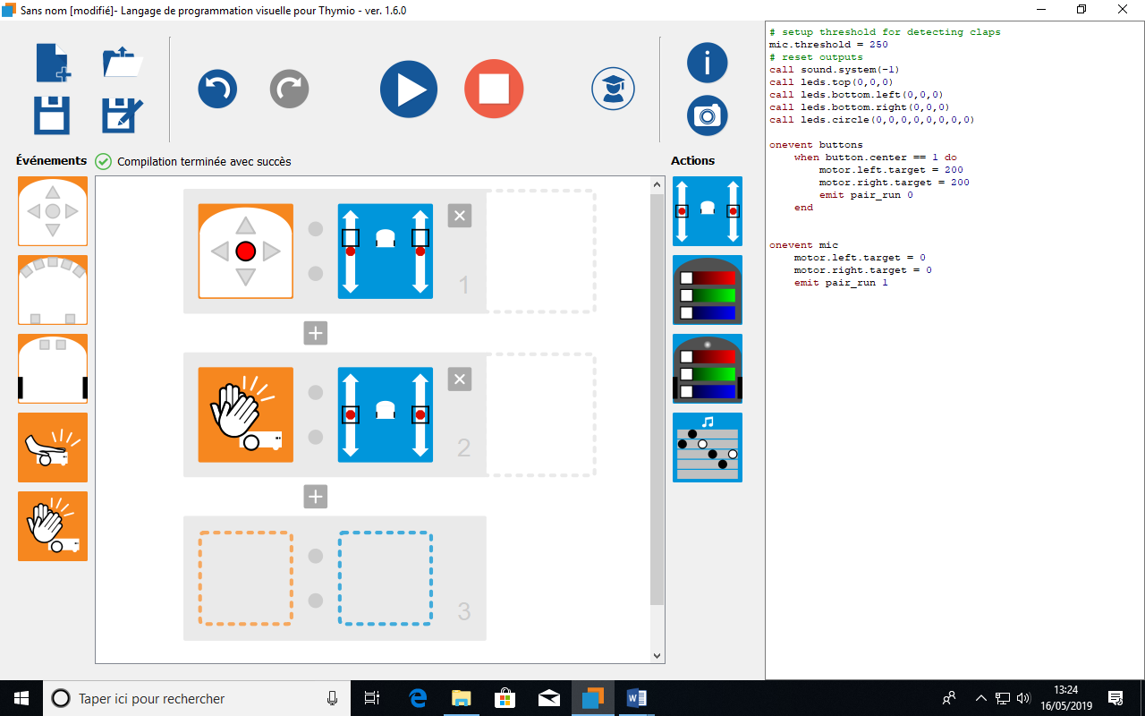

Thymio réagit quand on tape dans les mains.

Thymio réagit quand on tape dessus.

Programmer Thymio pour qu’il avance et qu’il s’arrête de l’une ou l’autre façon.

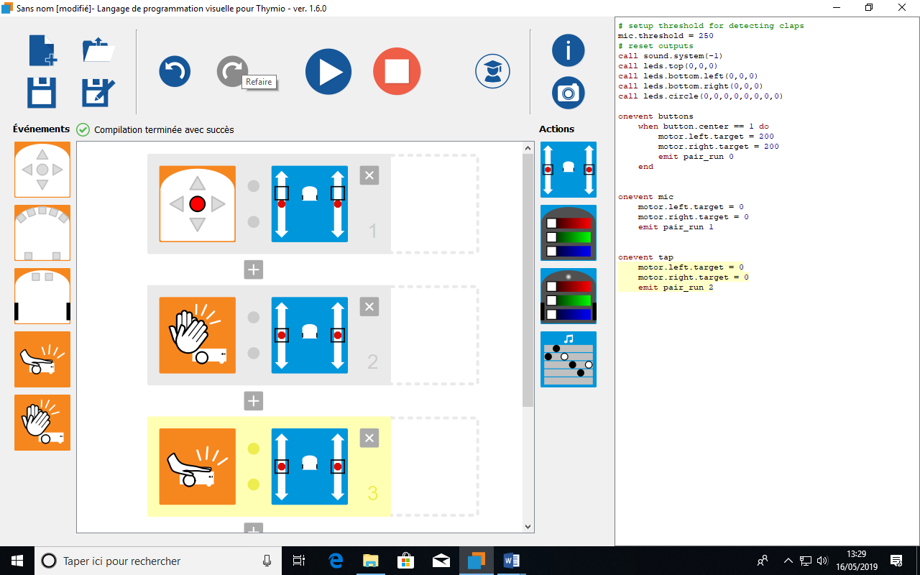

**Défi 3 : Contourner un obstacle**



